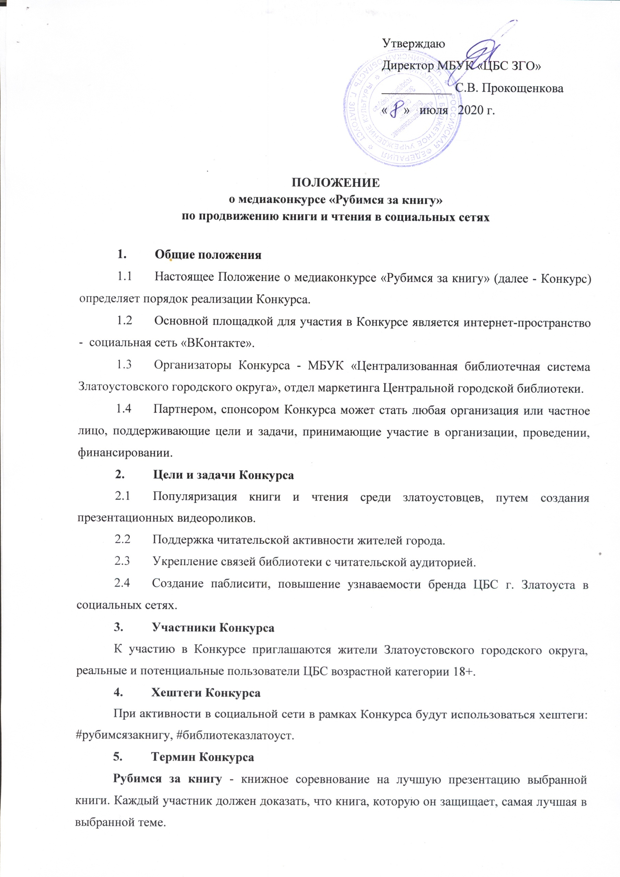
Утверждаю
Директор МБУК «ЦБС ЗГО»
___________ С.В. Прокощенкова
« » июля 2020 г.

ПОЛОЖЕНИЕ
о медиаконкурсе «Рубимся за книгу»
по продвижению книги и чтения в социальных сетях

- Общие положения
  - Настоящее Положение о медиаконкурсе «Рубимся за книгу» (далее - Конкурс) определяет порядок реализации Конкурса.
  - Основной площадкой для участия в Конкурсе является интернет-пространство - социальная сеть «ВКонтакте».
  - Организаторы Конкурса - МБУК «Централизованная библиотечная система Златоустовского городского округа», отдел маркетинга Центральной городской библиотеки.
  - Партнером, спонсором Конкурса может стать любая организация или частное лицо, поддерживающие цели и задачи, принимающие участие в организации, проведении, финансировании.
- Цели и задачи Конкурса
  - Популяризация книги и чтения среди златоустовцев, путем создания презентационных видеороликов.
  - Поддержка читательской активности жителей города.
  - Укрепление связей библиотеки с читательской аудиторией.
  - Создание паблисити, повышение узнаваемости бренда ЦБС г. Златоуста в социальных сетях.
- Участники Конкурса
К участию в Конкурсе приглашаются жители Златоустовского городского округа, реальные и потенциальные пользователи ЦБС возрастной категории 18+.
- Хештеги Конкурса
При активности в социальной сети в рамках Конкурса будут использоваться хештеги: #рубимсязакнигу, #библиотеказлатоуст.
- Термин Конкурса
Рубимся за книгу - книжное соревнование на лучшую презентацию выбранной книги. Каждый участник должен доказать, что книга, которую он защищает, самая лучшая в выбранной теме.
- Условия и порядок реализации Конкурса
  - Для участия в Конкурсе необходимо:
    - Записать видеоролик на заданную тему:
- июль – «Лучшая книга XXI века»
- август – «Полет фантазии» - лучшая фантастическая книга
- сентябрь – «Loveis…» - лучшая романтическая книга
- октябрь – «Кто бы мог подумать…» - лучшая юмористическая книга
- ноябрь – «Пиши.про» - лучшая поэзия XXI века
6.1.2 Быть подписчиками группы Отдела маркетинга в соц. сети «Вконтакте» https://vk.com/marceting_zlatcbs, страницы Центральной городской библиотеки Златоуста в «Вконтакте» https://vk.com/id602187048 и Instagram https://www.instagram.com/zlat_cgb74/.
6.1.3 Выслать на электронную почту отдела маркетинга ЦГБ marketing-cgb@mail.ru заявку на участие в Конкурсе (Приложение 1) и видеоролик.
6.1.4 Заявки на участие (Приложение 1) принимаются в течение ДВУХ НЕДЕЛЬ после объявления старта Конкурса в каждом месяце в группе отдела маркетинга https://vk.com/marceting_zlatcbs, странице Центральной городской библиотеки Златоуста в «Вконтакте» https://vk.com/id602187048 и Instagram https://www.instagram.com/zlat_cgb74/.
6.1.5 Создать активность на свою публикацию в соцсети «ВКонтакте» (лайки, комментарии, репосты от друзей и подписчиков).
6.2 На конкурс принимается ОДНА РАБОТА В МЕСЯЦ ОТ ОДНОГО УЧАСТНИКА. Ролик должен представлять собой оригинальное, авторское видео презентационного характера.
6.3 Участники Конкурса ограничены в выборе тематики и создают видеоролики только на заданную тему месяца.
6.4 Присылая заявку, участник Проекта автоматически соглашается с настоящими условиями и дает свое согласие на размещение публикаций, фото- и видеоматериалов на web-ресурсах ЦБС г. Златоуста, использовании их в профессиональной деятельности путем копирования, распространения с обязательным указанием авторства.
6.5 Организаторы Конкурса оставляют за собой право исключать из Конкурса участников и удалять публикации, противоречащие действующему Законодательству РФ, нарушающие общепринятые морально-этические нормы, не соответствующие целям, задачам, условиям Конкурса.
- Сроки реализации Конкурса
Конкурс реализуется с июля по ноябрь 2020 года.
- Требования к оформлению видеороликов
- формат видео: WMV, AVI, MPEG;
- минимальное разрешение видеоролика 1280x720px (16:9);
- видеоролик должен быть оформлен информационной заставкой с фамилией и именем автора, содержать информацию о книге – автор, название;
- ролик должен содержать ссылки на использованные материалы электронных ресурсов, или принадлежащих правообладателям (видо, аудиотреки, иллюстрации);
- возможно использование специальных программ и инструментов при монтаже и съёмке видеоролика.
- Критерии оценки и подведение итогов Конкурса
9.1 Работы должны соответствовать следующим критериям:
- соответствие идее конкурса;
- иметь презентационный характер;
- оригинальность, мультипликативность, инновационность;
- высокое техническое качество исполнения;
- художественно-эмоциональное воздействие.
9.2. Победители конкурса определяются по результатам оценок компетентного жюри, состав которого формируют организаторы проекта, и интернет-голосованием в соц. сети «Вконтакте» https://vk.com/id602187048, https://vk.com/marceting_zlatcbs.
  - В последнюю неделю месяца выявляются два победителя: один победитель - по оценке жюри, второй - с помощью интернет-голосования.
  - Все участники Конкурса получают электронные сертификаты, победители Конкурса - электронные дипломы и подарки от Централизованной библиотечной системы.

- Контакты
Кудреватых Марина Владимировна, зав. отдела маркетинга ЦГБ
Ашуркова Ксения Станиславовна, библиотекарь отдела маркетинга ЦГБ
г. Златоуст, ул. Космонавтов, 1
Центральная городская библиотека
Отдел маркетинга, кабинет 208
Тел.: 8 (3513) 65-32-74
e-mail: marketing-cgb@mail.ru

Приложение 1

МБУК «Централизованная библиотечная система
Златоустовского городского округа»

Заявка на участие в медиапроекте «Рубимся за книгу»

Участник Конкурса:

ФИО ___________________________________________________________________________
Возраст_________________________________________________________________________
Телефон________________________________________________________________________
e-mail___________________________________________________________________________
Тема видеоролика ________________________________________________________________
Читатель библиотеки №___________________________________________________________

